Книги-юбиляры –июнь 2026 год
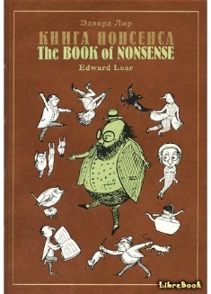 | 180 лет со времени написания сборника «Книга нелепиц»(1846) Эдварда Лира  __________________  Эдвард Лир (1812 — 1888гг.) — английский художник и поэт, один из основоположников «поэзии бессмыслицы», автор многочисленных популярных абсурдистских лимериков.  В 1846 году Лир выпустил «Книгу нонсенса» включавшую забавные лимерики.
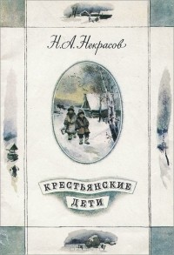 | 165 лет со времени написания стихотворения «Крестьянские дети» (1861) Николая Алексеевича Некрасова  _________________  Николай Алексеевич Некрасов один из немногих поэтов-классиков, создававший произведения о простых людях. Одним из таких творений является поэма «Крестьянские дети», в которой говорится о том, что однажды в деревенскую сараюшку зашел охотник и от усталости забылся сном. Путника обнаруживают ребятишки, проживающие в маленьком селе. Они с удивлением разглядывают его и громко обсуждают. Стихотворец тут же изображает свое детство, прошедшее с крестьянской ребятней, а также представляет, как они поддерживали взрослых. И хотя трудились они охотно, но работа доставала им и невыносимые муки, начиная от бессилия перед жарой и лютыми морозами.
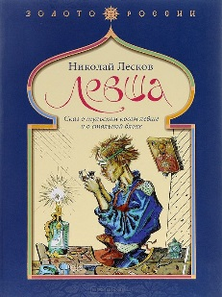 | 140 лет со времени написания повести «Сказ о тульском косом Ле5ше и о стальной блохе» (1881) Николая Семёновича Лескова  ________________________  Николай Семёнович Лесков — самобытный русский писатель, чей талант рассказчика не имел себе равного, умел показать русского человека без прикрас, но с большой любовью и пониманием.  Сказ «Левша» — одна из вершин творчества писателя. История о том, как «англичане из стали блоху сделали, а наши туляки её подковали, да им назад отослали» — настоящий гимн труду и русскому умельцу.
 | 135 лет со времени публикации романа «Портрет Дориана Грея» (1891) Оскара Уайльда  ________________________  «Портрет Дориана Грея» — самое знаменитое произведение Оскара Уайльда, единственный его роман, вызвавший в свое время шквал негативных оценок и тем не менее имевший невероятный успех.  Главный герой романа, красавец Дориан, — фигура двойственная, неоднозначная. Тонкий эстет и романтик становится безжалостным преступником. Попытка сохранить свою необычайную красоту и молодость оборачивается провалом. Вместо героя стареет его портрет — но это не может продолжаться вечно, и смерть Дориана расставляет все по своим местам.

